08 SESION ORDINARIA DE AYUNTAMIENTO

H. AYUNTAMIENTO CONSTITUCIONAL
SAN JUAN DE LOS LAGOS, JALISCO, 2015-2018

EN SAN JUAN DE LOS LAGOS, JALISCO SIENDO LAS 10:21 DIEZ HORAS CON VEINTIÚN MINUTOS DEL DIA 28 DE ABRIL DEL AÑO 2016 DOS M1L DIECISEIS, POR LO QUE ESTANDO REUNIDOS EN EL SALON DE SESIONES LOS REGIDORES QUE
/_;. . _ - .,.,, INTEGRAN EL H. AYUNTAMIENTO DE SAN JUAN DE LOS LAGOS, SE PROCEDE A
' .i· ··. ·- - --: ELEBRAR ESTA SESION ORDINARIA , Y ACTO CONTINUO EL SERVIDOR PUBLICO
:)'· ..:\ CARGADO DE LA SECRETARIA DE ESTE AYUNTAMIENTO PROCEDERA A TOMAR
:r ' ',-.' STA DE ASISTENCIA Y EN SU CASO HACER LA CORRESPONDIENTE
\ SECRETAR IA DEL CLARATORIA DE QUORUM LEGAL.-----------------------------------
\ <!' AYUNTAMIENTO rJ
'' '-s- !?
:\ V '?-V
,.,"<":LQSI..J'ao"'·
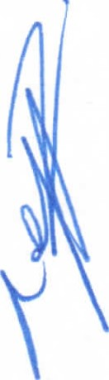PRESIDENTE MUNICIPAL.- C. ALEJANDRO DE ANDA LOZANO .- ----------------PRESENTE .

REGIDORA MUNICIPAL.- C. RUTH ARCELIA GUTIERREZ MARTIN .- -----------PRESENTE. REGIDOR MUNICIPAL.- C. JOSE GUADALUPE BUENO MARTINEZ .- ------------PRESENTE. REGIDORA MUNICIPAL.- MTRA. MARCELA BECERRA Vll.-LA- ----------------PRESENTE .
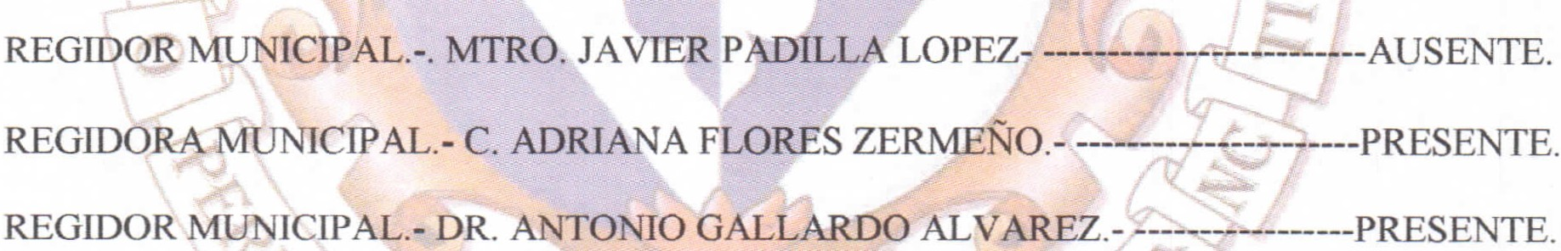REGIDOR MUNICIPAL .- C. ANGEL HERNANDEZ CAMPOS .- --------------------PRESENTE. REGIDORA MUNICIPAL.- MTRA. IRMA LETICIA REYNOSO NAVARRO.- -----PRESENTE. REGIDOR MUNICIPAL.- C. BENJAMIN ATILANOESCOTO.- ------------------------PRESENTE. REGIDORA MUNICIPAL .- LIC. JESSICA ELIZABETH BADILLA DE LUNA- ----PRESENTE. SINDICO MUNICIPAL.- LIC. PABLO ESTEBAN GONZALEZ RAMIREZ.- --------AUSENTE .

REGIDOR MUNICIPAL .- DR. FLAVIO ALEJANDRO DE ANDA DE ANDA.- -----PRESENTE. REGIDOR MUNICIPAL.- C. JOSE ANTONIO GUILLEN ARGUELLES.- --------PRESENTE.

---------------SEÑORES REGIDORES, PARA EFECTO DE DAR INICIO A LA SESION ORDINARIA DE AYUNTAMIENTO CORRESPONDIENTE A ESTA FECHA, SE TIENE UNA ASISTENCIA DE 12 DOCE REGIDORES INCLUYENDO AL PRESIDENTE MUNICIPAL, SIN JUSTIFICAR SU INASISTENCIA HASTA ESTE MOMENTO EL REGIDOR MUNICIPAL MTRO . JAVIER PADILLA LOPEZ; Y JUSTIFICANDO SU INASISTENCIA EL SINDICO MUNICIPAL LIC. PABLO ESTEBAN GONZALEZ RAMIREZ, POR LO QUE EXISTE QUORUM LEGAL PARA SU REALIZACION , Y POR LO TANTO LOS ACUERDOS QUE SE TOMEN SERAN VALIDOS, EN CONSECUENCIA SE PROCEDE A DESAHOGAR Y PROVEER EL SIGUIENTE :-- - - - -- -- - - - - - - - - - - - - -- - -- --- - - - - - - -- -- - - - - -- -

- - - - - - - - - - - - ---- - - -- -ORDEN DEL DIA- -- - - - - --- - - - - -- - - - -- -- - - - -- 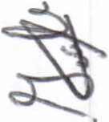
1.- LISTA DE ASISTENCIA Y DECLARATORIA DE QUORUM.- ACUERDO.- ESTE PUNTO
DEL ORDEN DEL DIA SE ENCUENTRA DEBIDAMENTE DESAHOGADO , TODA VEZ QUE AL INICIO DE ESTA SESION SE TOMO LISTA DE ASISTENCIA Y SE HIZO LA DECLARATORIA DE QUORUM LEGAL .

Página 1 de 7
28 DE ABRIL DEL AÑO 2016

08 SESION ORDINARIA DE AYUNTAMIENTO

APROBACION Y FIRMA DEL ACTA DE LA SESION ORDINARIA NUMERO
06 DE FECHA 07 DE ABRlL DEL AÑO 2016 DOS MIL DIECISEIS Y SESION EXTRAORDINARIA NUMERO 07 DE FECHA 21 DE ABRIL DEL AÑO 2016 DOS MIL DECISEIS .- ACUERDO .- POR 12 DOCE VOTOS A FAVOR DE LOS REGIDORES PRESENTES QUE CORRESPONDE A UNA MAYORIA CALIFICADA, SE APRUEBA EL
ONTENIDO DE LA MISMA Y SE FIRMA PARA CONSTANClA .
.· '"'"' - - ' ,.·\
,>t
. ·Jo.. \:ll:.J:t.;;/ e-, .
:t:" ál LECTURA Y APROBACION DEL ORDEN DEL DIA.- ACUERDO.- UNA VEZ
ú> SECRETA 0 SO TIDO A CONSIDERACION EL ORDEN DEL DIA, PREVIAMENTE CIRCULADO, ES
. .... AYUNTAMIENT L . OBADO POR 12 DOCE VOTOS A FAVOR DE LOS REGIDORES PRESENTES , QUE
4-aE 'i-v-<> ORRESPONDE A UNA MAYORIA CALIFICADA.
(OS LAGrfo·

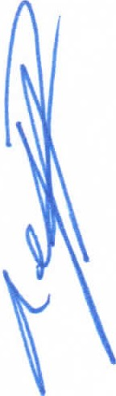CONSTANCIA.- SIENDO LAS 10:30 DIEZ HORAS CON TREINTA MINUTOS, SE INCORPORA A LA SALA DE SESIONES, EL REGIDOR MUNICIPAL MTRO. JAVIER PADILLA LOPEZ; POR LO QUE A PARTIR DE ESTE MOMENTO SE CUENTA CON LA ASISTENCIA Y VOTO DE 13 TRECE REGIDORES MUNICIPALES, INCLUYENDO AL PRESIDENTE MUNICIPAL.

IV.- EL C. HANCY GEOVANNI MARQUEZ MONTERO, DIRECTOR DE DESARROLLO SOCIAL, MEDIANTE SU OFICIO NUMERO DDS-054/2016 , DE FECHA01 DE ABRIL DEL 2016, EMITE DICTAMEN ALO ENCOMENDADO EN SESION NO. 3 DE AYUNTAMJENTO DE FECHA 11 DE FEBRERO DEL 2016 EN EL NUMERO VI, RESPECTO A LA PETICION DE LA C. MARIA JUANA HERMOSILLO TOSTADO, QUIEN SOLICITABA APOYO ECONOMICO POR LA CANTIDAD DE$ 3,000.00 PARA EL PAGO DE TERAPIAS DE 2 DE SUS HIJOS QUE ACUDEN A LA ASOCIACION DESEOS DEL CORAZON.

ACUERDO.- POR 13 TRECE VOTOS A FAVOR DE LOS REGIDORES PRESENTES , QUE CORRESPONDE A UNA MAYORlA CALIFICADA, SE DAN POR ENT-ERADOS DEL DICTAMEN PRESENTADO POR EL C. HANCY GEOVANNI MARQUEZ MONTERO , DIRECTOR DE DESARROLLO SOCIAL; TURNANDO LA PETICION DE LA C. MARIA JUANA HERMOSILLO TOSTADO, AL ORGANISMO DESCENTRALIZADO DEL SISTEMA PARA EL DESARROLLO INTEGRAL DE LA FAMILIA (DIF MUNICIPAL), PARA QUE EN UNION CON LA REGIDORA MUNICIPAL LA MTRA. IRMA LETICIA REYNOSO NAVARRO , VALOREN LA PRESENTE SOLICITUD Y BRINDEN APOYO CON TERAPIAS A LOS NIÑOS JESUS HERMOSILLO TOSTADO Y ADALBERTO ESTEBAN YEDRA HERMOSILLO . CON FUNDAMENTO EN LOS ARTICULOS 35, 37 "FRACCION IX Y X; Y 60 DE LA LEY DEL GOBIERNO Y LA ADMINISTRACION PUBLICA MUNICIPAL DEL ESTADO DE JALISCO . _,
kc- - ...-

V.- EL ING . RAMON PADILLA PADILLA, DIRECTOR DE OBRAS PUBLICAS MUNICIPALES , Y EL ING. JOSE DE JESl.JS ORNELAS GONZALEZ , SUB-DIRECTOR DE OBRAS PUBLICAS MUNICIPALES , MEDIANTE SU OFICIO NUMERO 030/C-SG/2016, DE FECHA 05 DE ABRIL DEL 2016, SOLICITAN LAS SIGUIENTES HERRAMIENTAS DE TRABAJO:
../ CORTADORA PARA CONCRETO HIDRAULICO GRANDE .
../ COMPRESOR DE AIRE .
../ EQUIPO MANUAL PARA DESAZOLVE DE DRENAJE (ROTO-SONDA).
SE ANEXA COTIZACION DEL EQUIPO MANUAL Y CARACTERISTICAS Y
ESPECIFICACIONES DEL COMPRESOR.

ACUERDO.- POR 13 TRECE VOTOS A FAVOR DE LOS REGIDORES PRESENTES , QUE CORRESPONDE A UNA MAYORlA CALIFICADA, SE TURNA LA PRESENTE SOLICITUD DE HERRAMIENTAS Y EQUIPOS DE TRABAJO A LA HACIENDA MUNICIPAL , PARA QUE EL ENCARGADO DE PROVEEDURJA COTICE LAS MISMAS ; FACULTANDO AL PRESIDENTE MUNICIPAL C. ALEJANDRO DE ANDA LOZANO, VERIFICAR Y VALIDAR LA NECESIDAD DE LAS HERRAMJENT AS Y EN SU CASO APROBAR LA ADQUISICIÓN DE LAS MISMAS , EN AMPARO AL ACUERDO DE AYUNTAMIENTO DE FECHA 23 DE

28 DE AB DEL AÑO 2016
Página 2 de 7

08 SESION ORDINARIA DE AYUNTAMIENTO

;:.;; N1-0 C­Otv
·,._'?-"" - - "1;,
DEL 2015, ASUNTO GENERAL NO. 03. CON FUNDAMENTO EN LOS ARTICULOS 35, 37 FRACCION IV Y V; 38 FRACCION III; 47 FRACCION 11, VI, VII Y XI; 82 Y 94 DE LA LEY DEL GOBIERNO Y LA ADMINISTRACION PUBLICA MUNICIPAL DEL ESTADO DE JALISCO.

SOLICITUDES DE EMPLEADOS MUNICIPALES:

i> .? ;: v% - LA C. MARIA DEL REFUGIO REYNA OLIVA, CONCUBINA DE BLAS SANCHEZ J )\ RNANDEZ, QUIEN FUERA JUBILADO DE ESTE H. AYUNTAMIENTO , MEDIANTE SU r, CRITO DE FECHA DE RECIBIDO 17 DE MARZO DEL 2016, SOLICITA EL APOYO DE
\ .• SECRETARIA DEL A PENSION PARA OMAR SANCHEZ REYNA, HUO DEL FINADO, QUIEN PADECE
- 1 · AYUNTAMIENTO 0·

. v ., {>"
"9+0GLOS LAGoS · """
ISCAPACIDAD METAL Y NO ES APTO PAR.t\. TRABAJAR.

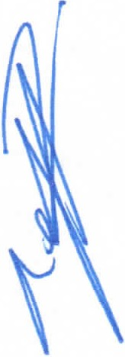ACUERDO.- POR 12 DOCE VOTOS A FAVOR DE ·LOS REGIDORES PRESENTES, QUE CORRESPONDE A UNA MAYORlA CALIFICADA , SE TURNA LA PRESENTE SOLICITUD AL SINDICO MUNICIPAL LIC. PABLO ESTEBAN GONZALEZ RAMIREZ , PARA QUE RESUELVA Y DE CONTESTACION A LA PRESENTE SOLICITUD CONFORME A DERECHO . CON FUNDAMENTO EN LOS ARTICULOS 35, 37 FRACCION IX, 47 FRACCION 1, Y 52 FRACClON l Y Vl DE LA LEY DEL GOBIERNO Y LA ADMINISTRACION PUBLICA MUNICIPAL DEL ESTADO DE JALISCO.

VII.- LA C. TERESA DE JESUS GUTIERREZ TRUJILLO, ESPOSA LEGITIMA DE BLAS SANCHEZ HERNANDEZ, QUIEN FUERA JUBILADO DE ESTE H. AYUNTAMIENTO , MEDIANTE SU ESCRITO DE FECHA 17 DE MARZO DEL 2016, SOLICITA APOYO PARA RECIBIR LA PENSION POR VIUDEZ .

ACUERDO.- POR 13 TRECE VOTOS A FAVOR DE LOS REGIDORES PRESENTES , QUE CORRESPONDE A UNA MAYORlA CALIFICADA, SE TURNA LA PRESENTE SOLICITUD AL SINDICO MUNICIPAL LIC. PABLO ESTEBAN GONZALEZ RAMIREZ, PARA QUE RESUELVA Y DE CONTESTAClON A LA PRESENTE SOLICITUD CONFORME A DERECHO . CON FUNDAMENTO EN LOS ARTICULOS 35, 37 FRACCION IX, 47 FRACCION I, Y 52 FRACCION I Y VI DE LA LEY DEL GOBIERNO Y LA ADMINISTRACION PUBLICA MUNICIPAL DEL ESTADO DE JALISCO.
SOLICITUDES DE APOYO A ESCUELAS:

VIII.- LA PROFA . GEORGINA BALTAZAR LUIS JUAN, DIRECTORA DE LA ESCUELA PRIMARIA "CUAUliTEMOC", MEDIANTE SU ESCRITO DE FECHA 20 DE ABRIL DEL 2016, SOLICITA APOYO CON MATERIAL , PARA HACER ALGUNAS MEJORAS EN BENEFICIO DE LA ESCUELA, SIENDO EL SIGUIENTE:

  - PINTURA BLANCA PARA UNA SUPERFICIE DE 120 M CUADRADOS APROXIMADAMENTE , PUES YA SE ENCUENTRAN DETERIORADOS ALGUNAS PARTES DE LOS MUROS .
  - PISO PARA EL INTERIOR DE 1 AULA, ASI COMO EL PEGA PISO, PUES ESTA TIENE SOLO EL FIRME, EXISTEN GRIETAS QUE HAN OCASIONADO TROPEZONES EN LOS NIÑOS DE PRIMER GRADO. EL SALON TIENE UNA SUPERFICIE DE 8M DE LARGO POR 7 METROS DE ANCHO, LO CUAL DA UN TOTAL DE 56 M CUADRADOS .

ACUERDO.- POR 13 TRECE VOTOS A FAVOR DE LOS REGIDORES PRESENTES, QUE CORRESPONDE A UNA MAYORlA CALIFICADA, SE TURNA A COMISION EDILICIA DE EDUCACION LA PRESENTE SOLICITUD, PRESIDIDA POR LA REGIDORA MUNICIPAL MTRA. IRMA LETICIA REYNOSO NAVARRO, PARA QUE EN UNION CON LA DIRECCION DE OBRAS PUBLICAS MUNICIPALES, SE REALICE UN LEYANTAMIENTO Y PRESUPUESTO DE LAS MEJORAS A REALIZAR EN LA ESCUELA PRIMARIA "CUAUHTEMOC ", PARA QUE POSTERIORMENTE SE PRESENTE ANTE ESTE PLENO DE

Página3 de 7
28 DE ABRIL DEL AÑO 2016

08 SESION ORDINARIA DE AYUNTAMIENTO

.--·:;·: ..
/,. - ·,TC co O .
'
AYUNTAMIENTO Y SE ESTE EN CONDICIONES DE DICTAMINAR LO SOLICITADO . CON FUNDAMENTO EN LOS ARTICULOS 27, 35, 37 FRACCION IX; 38 FRACCION X Y 47 FRACCION XI Y 49 FRACCION III DE LA LEY DEL GOBIERNO Y LA ADMINISTRACION PUBLICA MUNICIPAL DEL ESTADO DE JALISCO .

/. ;".':-
- - - ··s :/,.·,

".J....::i
··. \...t-'
"'"" .- LA PROFA. IRIS GOMEZ BETANCOURT, ENCARGADA DE LA ESCUELA

    - · LESECUNDARIA "VICENTE GUERRERO", DE LA COMUNIDAD RURAL DE LAS
1 SECRETARIA DEL V! RDOLAGAS, MEDIANTE su ESCRITO DE FECHA 19 DE ABRIL DEL 2016, SOLICITA
., AYUNTAMIENTo o· OYO EN LA CONSTRUCCION DE UNA ENTRADA CON CANCEL Y BARDA
-1ras oS v-"v ERIMETRAL PARA LA INSTITUCION, YA QUE SE CUENTA CON MALLA CICLONICA Y
Los LAG | . | NO EXISTE MUCHA SEGURIDAD PARA EL INMUEBLE Y NO SE CUENTA EN BUEN  ESTADO ; ASI MISMO PARA LA CONSTRUCCION DE 2 DESAYUNADORES (MESA Y
BANCOS) DE CONCRETO, PARA QUE LOS ALUMNOS PUEDAN TOMAR SUS
ALIMENTOS EN LA HORA DEL RECESO, ASIMISMO SOLICITAN APOYO PARA PONER ESCALONES EN AREAS DONDE LAS BANQUETAS ESTAN ALTAS E IMPIDEN EL LffiRE TRANSITO CON SEGURIDAD Y PINTURA PARA EL INMUEBLE ESCOLAR DEL
EXTERIOR E INTERIOR, MATERIAL DE EDUCACION FISICA (BALONES FUTBOL ,
VOLffiOL, BASQUETBOL, SILBATOS, REDES, AROS, CONOS, CUERDAS, POSTES CON
CANASTA DE BASQUETBOL MOVILES).

ACUERDO.- POR 13 TRECE VOTOS A FAVOR DE LOS REGIDORES PRESENTES , QUE CORRESPONDE A UNA MAYORIA CALIFICADA, SE TURNA A COMISION EDILICIA DE EDUCACION , LA PRESENTE SOLICITUD, PRESIDIDA POR LA REGIDORA MUNICIPAL MTRA. IRMA LETICIA REYNOSO NAVARRO, PARA QUE EN UNJON CON LA DIRECCION DE OBRAS PUBLICAS MUNICIPALES , SE REALICE UN LEVANTAMIENTO Y PRESUPUESTO DE LAS MEJORAS A REALIZAR EN LA ESCUELA TELESECUNDARIA "VICENTE GUERRERO", DE LA COMUNIDAD RURAL DE LAS VERDOLAGAS , PARA QUE POSTERIORMENTE SE PRESENTEN ANTE ESTE PLENO DE AYUNTAMIENTO Y SE ESTE EN CONDICIONES DE DICTAMINAR LO SOLICITADO. CON FUNDAMENTO EN LOS ARTICULOS 27, 35, 37 FRACCION IX; 38 FRACCION X Y 47 FRACCION XI DE LA LEY DEL GOBIERNO Y LA ADMINISTRACION PUBLICA MUNICIPAL .DEL ESTADO DE JALISCO .

X.- EL MTRO. RECTOR SALVADOR BERBER HERNANDEZ, DIRECTOR DE LA ESCUELA SECUNDARIA "FRANCISCO MONTES DE OCA", MEDIANTE SU ESCRITO DE FECHA 13 DE ABRIL DEL 2016, SOLICITA APOYO ECONOMICO PARA LA RENTA DE DOS CAMIONES PARA TRANSPORTAR AL ALUMNADO DE DICHA INSTITUCION A LA CIUDAD DE ENCARNACION DE DIAZ, JALISCO, PARA PARTICIPAR EN LOS JUEGOS INTERSECUNDARIOS QUE SE REALIZARAN EL"PROXIMO 20 DE MAYO DEL PRESENTE AÑO.

ACUERDO.- POR 12 DOCE VOTOS A FAVOR DE LOS REGIDORES PRESENTES , QUE CORRESPONDE A UNA MAYORlA CALIFICADA, SE AUTORIZA OTORGAR APOYO ECONOMICO PARA LA RENTA DE 01 UN AUTOBUS , PREVIA COMPROBACION ANTE LA HACIENDA MUNICIPAL MEDIANTE COMPROBANTE QUE CUMPLA CON LOS REQUISITOS FISCALES VIGENTES, PARA TRANSPORTAR A ALUMNOS DE LA ESCUELA SECUNDARIA "FRANCISCO MONTES DE OCA" A LA CIUDAD DE ENCARNACION DE DIAZ, JALISCO, PARA PARTICIPAR EN LOS JUEGOS INTERSECUNDARIOS QUE SE REALIZARAN EL PROXIMO 20 DE MAYO DEL PRESENTE AÑO . CON FUNDAMENTO EN LOS ARTICULOS 35, 37 FRACCION IX; Y 47 FRACCION XI DE LA LEY DEL GOBIERNO Y LA ADMINISTRACION PUBLICA MUNICIPAL DEL
ESTADO DE JALISCO . 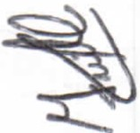
};> SOLICITUDES DE APOYO A LA CIUDADANIA:

28 DE ABRIL DEL AÑO 2016
Página 4 de 7

»_0_8_S_E_S_IO_N_O_RD_IN_ARI_A_D_E_A_YUN TAMIENT_O

XI.- LA MTRA. HELENE SERRANO Y LOS PADRES DE FAMJ.LIA DE LA ACADEMIA DE DANZA "DANZART ", MEDIANTE SU ESCRITO DE FECHA DE RECIBIDO 12 DE ABRIL DEL 2016, HACEN DE SU CONOCIMIENTO QUE EL DIA 20 DE MARZO PARTICIPARON EN EL CONCURSO UPA 2016, QUEDANDO EN PRIMER LUGAR Y GANANDO EL PASE A
"·00 ¿ . LA GRAN FINAL NACIONAL LOS OlAS 17,18 Y 19 DE JUNIO DEL 2016, EN LA CIUDAD
0

, "';.:-· -- _
'·sl/ CANCUN , QUINTANA ROO, POR LO QUE SOLICITAN APOYO ECONOMICO , EL

/ -- :- SPORTE DE SAN JUAN DE LOS LAGOS - AEROPUERTO DE LA CIUDAD DE
:r:· ; }'-. Ge ALAJARA Y AEROPUERTO DE LA CIUDAD DE GUADALAJARA - SAN JUAN DE
_ .. -'- L6:. LAGOS. DE LA MISMA MANERA SOLICITAN SE LE CONCEDA EL USO DE LA VOZ
\ e¡;, '[J %1, k\DEL LIC. CARLOS HECTOR LOPEZ RAMIREZ CON LA FINALIDAD DE ATENUAR SUS
1-.., ro , . AS Y EXPLICAR LO SOLICITADO .
' -o ---
LOSLAGO"' ·
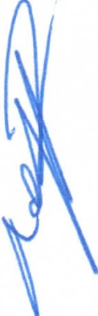ACUERDO.- POR 13 TRECE VOTOS A FAVOR DE LOS REGIDORES PRESENTES , QUE CORRESPONDE A UNA MAYORIA CALIFICADA. SE AUTORIZA OTORGAR APOYO ECONOMICO PARA LA RENTA DE 01 UN AUTOBUS , PREVIA COMPROBACION ANTE LA HACIENDA MUNICIPAL MEDIANTE COMPROBANTE QUE CUMPLA CON LOS REQUISITOS FISCALES VIGENTES, PARA TRANSPORTAR A LAS 22 VEINTIDOS ALUMNAS PARTICIPANTES QUE SE ENLISTAN EN LA SOLICITUD ANEXA A LA PRESENTE SOLICITUD, TRANSPORTE DE SAN JUAN DE LOS LAGOS - AEROPUERTO DE LA CIUDAD DE GUADALAJARA Y AEROPUERTO DE LA CIUDAD DE GUADALAJARA - SAN JUAN DE LOS LAGOS . DE IGUAL MANERA SE APRUEBA OTORGAR APOYO ECONOMICO POR LA CANTIDD DE $ 500.00 (QUINIENTOS PESOS 00/ 100 M.N) COMO ESTIMULO A LAS 22 VEINTIDOS ALUMNAS PARTICIPANTES QUE SE ENLISTAN EN LA SOLICITUD ANEXA A LA PRESENTE SOLICITUD, COMISIONANDO A LA REGIDORA MUNIGIPAL MTRA. MARCELA ECERRA VILLA ENTRAGAR EL ESTIMULO ECONOMICO , BAJO LA PARTIDA PRESUPUEST AL 4400 AYUDAS SOCIALES 443.- AYUDAS SOCULES A INSTITUCIONES DE ENSEÑANZA . CON FUNDAMENTO EN LOS ARTICULOS 35, 37 FRACCION IX; Y 47 FRACCION XI DE LA LEY DEL GOBIERNO Y LA ADMINISTRACION PUBLICA MUNICIPAL DEL ESTADO DE JALISCO .

XII.- LOS CIUDADANOS DE MEZQUITIC DE LA MAGDALENA, FIRMANTES , MEDIANTE SU ESCRITO DE FECHA 05 DE ABRIL DEL 2016, SOLICITAN SE DE EQUIPAMIENTO PARA QUE DE VERDAD SEA UNA DELEGACION COMO LO MARCA LA MISMA LITERALIDAD DE LA LEY QUE NOS RIGE Y QUE SE LES PUEDA BRINDAR LOS SERVICIOS DEL REGISTRO CIVIL Y DE LA CAJA UNICA EN LA DELEGACION , EVITANDO EL TRASADO AL CENTRO DE LA CIUDAD AL PALACIO MUNICIPAL .

ACUERDO.- POR 12 DOCE VOTOS A FAVOR DE LOS REGIDORES PRESENTES , QUE CORRESPONDE A UNA MAYORIA CALIFICADA, SE TURNA LA PRESENTE SOLICITUD A LA COMISION EDILICIA DE DELEGACIONES , COMISION PRESIDIDA POR EL REGIDOR MUNICIPAL MTRO. JAVIER PADILLA LOPEZ Y COMO VOCALES LOS REGIDORES MUNICIPALES: MTRA. IRMA LETICIA REYNOSO NAVARRO , C. BENJAMIN ATILANO ESCOTO Y C. JOSE ANTONIO GUILLEN ARGUELLES , PARA QUE PRESENTEN ANTE ESTE PLENO DEL AYUNTAMIENTO , DICTAMEN DE LA VIABILIDAD TECNICA, ADMINISTRATIVA , JURIDICA Y FINANCIERA DE PROPORCIONAR LOS SERVICIOS DEL REGISTRO CIVIL Y CAJA UNICA EN LA DELEGACION DE MEZQUITIC DE LA MAGDALENA DE ESTA MUNICIPALIDAD. CON FUNDAMENTO EN LOS ARTICULOS 7 FRACCION VI, 27, 35, 37 FRACCION V, XI Y Xll 38 FRACCION VIII Y IX , Y 47 FRACCION II Y VII DE LA LEY DEL GOBIERNO Y LA ADMINISTRACION PUBLICA MUNICIPAL DEL ESTADO DE JALISCO .

XIII.- EL C. GUILLERMO CALVILLO GONZALEZ , MEDIANTE SU ESCRITO DE FECHA 09 DE MARZO DEL 2016, SOLICITA SU APOYO POR 125 LITROS DE COMBUSTIBLE DE MANERA SEMANAL, PARA PODER SEGUIR BRINDANDO EL SERVICIO DE TRANSPORTE ESCOLAR A DISTINTAS INSTITUCIONES DE EDUCACION BASICA Y NIVEL MEDIO SUPERIOR, ENTRE LAS QUE SE INCLUYEN EL COLEGIO DE ESTUDIOS CIENTIFICOS Y TECNOLOGICOS DEL ESTADO DE JALISCO, CECYTEJ DE SAN JUAN DE LOS LAGOS Y AL COLEGIO NACIONAL DE EDUCACION PROFESIONAL TECNICA

28 DE ABRIL DEL AÑO 2016

Página 5 de 7

08 SESION ORDINARIA DE AYUNTAMIENTO

CONALEP, JALOSTOTITLAN ; ESTO PARA BRINDAR UN SERVICIO DE TRANSPORTE MAS ACCESIBLE , CON TARIFAS QUE ESTEN A LAS POSIBILIDADES DE SER CUBIERTAS POR LOS ALUMNOS, COMPROMETIENDOSE CON EL SUBSIDIO
- SOLICITADO, A REDUCIR EL COSTO DEL PASAJE DE LOS ALUMNOS .
/ '. / ·,
: _::. . .¡,·-··' /& CUERDO.- POR 13 TRECE VOTOS A FAVOR DE LOS REGIDORES PRESENTES , QUE
«: ;;n
! · pRRESPONDE A UNA MAYORIA CALIFICADA, SE NIEGA OTORGAR APOYO EN
É PECIE DE MANERA SEMANAL, CORRESPONDIENTE A 125 LTS. (CIENTO
'-- SJvcu E ·',pEL . INTICINCO LITROS) DE COMBUSTIBLE, AL C. GUILLERMO CALVILLO GONZALEZ ,
. '1-..," ro ,v0 UIEN PRESTA EL SERVICIO DE TRANSPORTE ESCOLAR A DISTINTAS
+0E'LosLAGas - INSTITUCIONES DE EDUCACION BASICA Y NIVEL MEDIO SUPERIOR. CON
FUNDAMENTO EN LOS ARTICULOS 35, 36 FRACCION VIII, 37 FRACCION 11, V, Y IX; Y 47 FRACCION XI DE LA LEY DEL GOBIERNO Y LA ADMINISTRACION PUBLICA MUNICIPAL DEL ESTADO DE JALISCO.
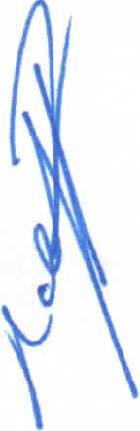XIV.- ASUNTOS GENERALES.-

SE HACE CONSTAR POR PARTE DEL L.C.P.F RAFAEL PADILLA ROUGON, FUNCIONARIO ENCARGADO DE LA SECRETARIA DEL AYUNTAMIENTO , Y CON FUNDAMENTO EN EL ARTICULO 23 INCISO A) FRACCION VI Y 119 ULTIMO PARRAFO DEL REGLAMENTO DE AYUNTAMIENTO Y POR 13 TRECE VOTOS A FAVOR DE LOS REGIDORES PRESENTES, INCLUYENDO AL PRESIDENTE MUNICIPAL , QUE CORRESPONDE A UNA MAYORIA CALIFICADA, SE AGENDA O 1 UN PUNTO MAS A TRATAR EN EL ORDEN DEL DIA, SEGÚN LO DISPUESTO EN LOS ARTICULOS 35, 49 FRACCION V Y 63 DE LA LEY DEL GOBIERNO Y LA ADMINJSTRACION PUBLICA MUNICIPAL DEL ESTADO DE JALISCO, SIENDO ESTOS LOS SIGUIENTES..:

ASUNTO GENERAL. 1.- EL C. ALEJANDRO DE ANDA LOZANO, PRESIDENTE MUNICIPAL , MEDIANTE SU OFICIO NUMERO 090/11-C/15, DE FECHA 25 DE ABRIL DEL 2016, PONE A SU CONSIDERACION , ANALISIS Y EN SU CASO APROBACION DE LA PROPUESTA DEL REGLAMENTO DE LA CRONICA MUNICIPAL, CON FUNDAMENTO EN LOS ARTICULOS 115 FRACCION JI DE LA CONSTITUCION -POLITICA DE LOS ESTADOS UNIDOS MEXICANOS; ARTICULO 77 FRACCION JI DE LA CONSTITUCION POLITICA DEL ESTADO DE JALISCO ; Y EL ARTICULO 40 FRACCION II DE LA LEY DE GOBIERNO Y ADMINISTRACION PUBLICA MUNICIPAL , EL CUAL SE ACOMPAÑA DE LA EXPOSICION DE MOTIVOS EN LA QUE SE PROPONE LA: REVITALIZACION DEL CONSEJO DE LA CRONICA, ASI COMO EL SUSTENTO LEGAL PARA LA EXISTENCIA DE DICHO REGLAMENTO EN ESTE MUNICIPIO DE SAN JUAN DE LOS LAGOS, JALISCO . ANEXA AL PRESENTE ESCRITO COPIA DE LA PROPUESTA MENCIONADA.

ACUERDO.- POR 13 TRECE VOTOS A FAVOR DE LOS REGIDORES PRESENTES , QUE CORRESPONDE A UNA MAYORIA CALIFICADA, SE-TURNA LA PRESENTE SOLICITUD A LA COMISION EDILICIA DE REGLAMEN'rOS , COMISION PRESIDIDA POR EL SINDICO MUNICIPAL LIC. PABLO ESTEBAN GONZALEZ RAMIREZ Y COMO VOCALES LOS REGIDORES MUNICIPALES: MTRO . JAVIER PADILLA LOPEZ Y MTRA. MARCELA BECERRA VILLA, PARA QUE PRESENTEN ANTE ESTE PLENO DEL AYUNTAMIENTO, DICTAMEN DEL REGLAMENTO DE LA CRONICA MUNICIPAL . CON FUNDAMENTO EN LOS ARTICULOS 37, 40 Y 75 DEL REGLAMENTO DE AYUNTAMIENTO DE SAN JUAN DE LOS LAGOS ; ASI COMO LO ESTABLECIDO EN LOS ARTICULOS 27, 35, 37 FRACCION IX, 38 FRACCION VIII Y XI, 41, 42 Y 44 DE LA LEY DEL GOBIERNO Y LA ADMINISTRACION PUBLICA MUNICIPAL DEL ESTADO DE JALISCO .

XV.- SEÑORES REGIDORES EN VIRTUD QUE HA SIDO AGOTADO EL ORDEN DEL DIA, SE DECLARA CONCLUIDA LA PRESENTE SESION, A LAS 11:39 ONCE HORAS CON TREINTA Y NUEVE MINUTOS DEL DIA DE HOY, CITANDO A SESION ORDINARIA DE AYUNTAMIENTO , CON FUNDAMENTO EN LO DISPUESTO POR LOS ARTICULOS 29 Y 31 DE LA LEY DE GOBIERNO Y LA ADMINISTRACION PUBLICA MUNICIPAL DEL ESTADO DE JALISCO, ARTICULO 21 DEL REGLAMENTO DE AYUNTAMIENTO Y POR
-i!

28 DE ABRIL DEL AÑO 2016
Página6 de 7

08 SESION ORDINARIA DE AYUNTAMIENTO
-

INSTRUCCIONES DEL PRESIDENTE MUNICIPAL C. ALEJANDRO DE ANDA LOZANO , EL DIA 12 DE MAYO DEL 2016, A LAS 10:00 DIEZ HORAS, EN EL SALON DE SESIONES DE AYUNTAMIENTO , FIRMANDO LOS QUE EN ELLA INTERVINIERON , QUISIERON Y SUPIERON HACERLO POR Y ANTE EL PRESIDENTE MUNICIPAL QUE ACTUA EN UNION DEL SERVIDOR PUBLICO ENCARGADO DE LA SECRETARlA DE ESTE AYUNTAMIENTO QUE AUTORIZA Y DA FE, EN CUMPLIMIENTO A LO DISPUESTO POR EL ARTÍCULO 63 DE LA LEY DEL GOBIERNO Y LA ADMINISTRACIÓN PUBLICA MUNICIPAL DEL ESTADO DE JALISCO.

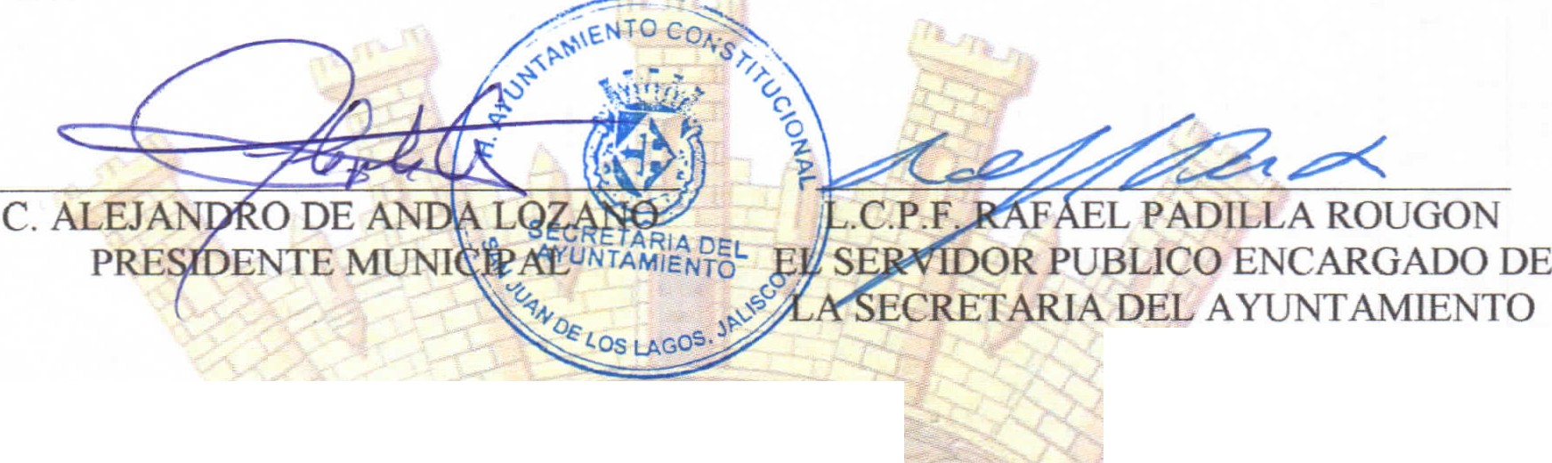C. R ARCELIA GUTIERREZ
.e :P-.&
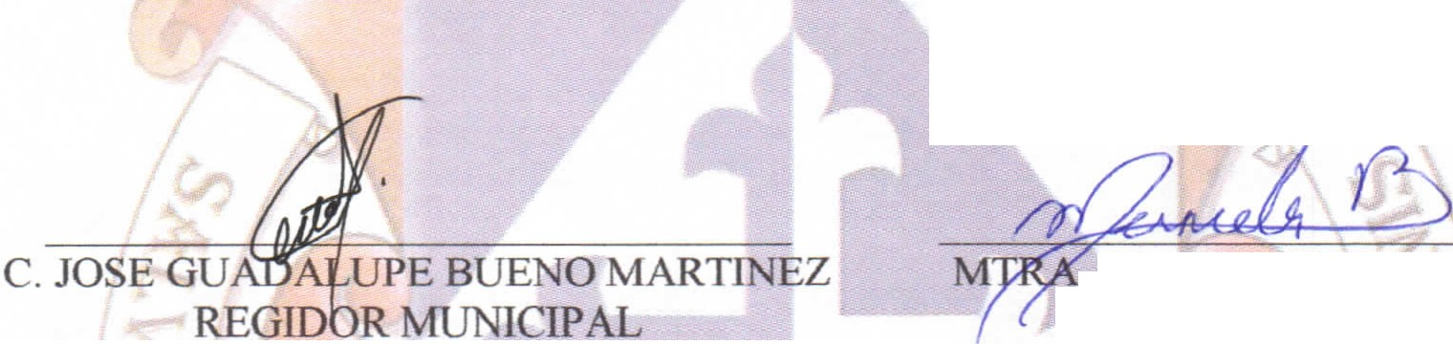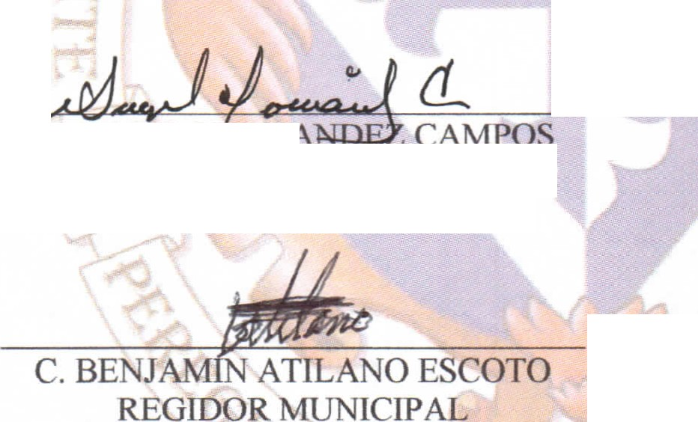REGIDOR MUNICIPAL

C.ANGEL RN CAMPOS REGIDOR MUNICIPAL

LIC. PABLO ESTEBAN GONZALEZ
RAMIREZ
SINDICO MUNICIPAL

. MARCELA BEC.ERRA VILLA REGIDORA MUNIClPAL

/ i!t
1-
MTRA. aTI IAREYNOSO
NAVARRO REGIDORA MUNJCIP AL

LIC. JESSI H PADILLA DE
LUNA REGIDORA MUNICIPAL

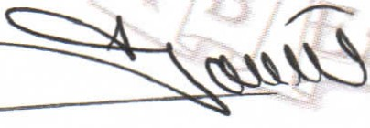MTRO. JAVIER PADILLA LOPEZ REGIDOR MUNICIPAL
al; _,?
C. ADRIANAFLORESZERMEÑO
REGIDORA MUNICIPAL

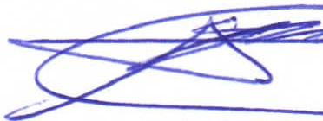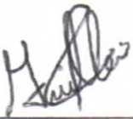DR. ANTONIO GALLARDO ALVAREZ REGIDOR MUNICIPAL

C. JOSE ANTONIO GUILLEN ARGUELLES REGIDOR MUNICIPAL
DR. FLAVIO .. t DEANDADE
ANDA REGIDOR MUNICIPAL

28 DE ABRIL DEL AÑO 2016

Página 7 de 7

1 ' ' : : 1 1 .

